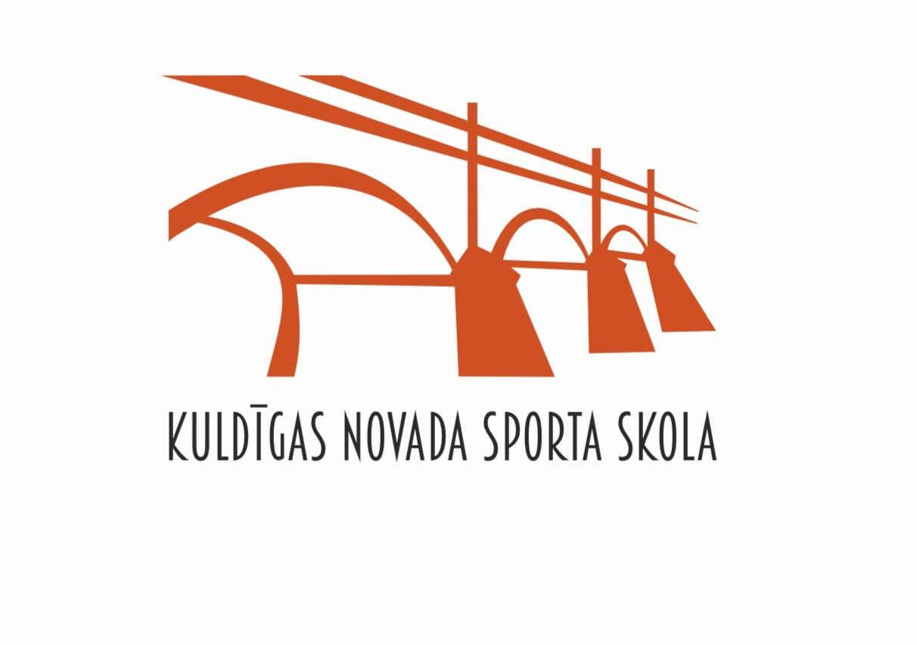
Apstiprinu:

Kuldīgas NSS direktors A.Kimbors
2024.gada 10.jūlijā

NOLIKUMS
TURNĪRS VOLEJBOLĀ ‘’KULDĪGA 2024’’

Mērķis.
1. Popularizēt volejbolu un pludmales volejbolu Kuldīgas novadā un Kurzemes reģionā .
2. Noskaidrot labākos jaunos volejbolistus pa vecuma grupām.
3. Veicināt jauniešiem aktīvu dzīvesveidu vasarā.

Organizatori.
Kuldīgas novada Sporta skola, galvenā tiesnese Inita Šneidere, tālr. 29555220

Sacensību laiks un vieta.
Sacensības notiks Kuldīgā, smilšu laukumos Piltenes ielā 25, sākums plkst. 10.00 :

30.jūlijā U14 grupā zēniem un meitenēm pludmales volejbolā;
31.jūlijā U12 grupā zēniem un meitenēm volejbolā 3:3 (var pieteikt 4 dalībniekus).

Sacensību dalībnieki.
1.Sacensībās piedalās uzaicināto sporta skolu/klubu dalībnieki.
2.Sacensības notiek sekojošās grupās:
U14 grupa 2010. gadā dzimuši un jaunāki zēni un meitenes ;

U12 grupa 2012.gadā dzimuši un jaunāki zēni un meitenes.

Noteikumi
1. Sacensības notiek U14 grupā pēc FIVB pludmales volejbola noteikumiem, U12 grupā pēc FIVB volejbola noteikumiem.
2. Spēļu sistēmu kārtību katrā posmā noteiks sacensību organizatori atkarībā no pieteikto komandu skaita.
3. Tīkla augstums un laukuma izmēri vecuma grupās:
U14 vecuma grupā 220 cm (zēni) 205 cm (meitenes), 8x16 m
U12 vecuma grupā 210 cm (zēni) 200 cm (meitenes), 6x12 m
4. Sacensības tiesā brīvās komandas pēc organizatoru nozīmējuma.
5.Par dalībnieka veselības stāvokli un tā atbilstību sacensību slodzei atbild komandējošā organizācija vai dalībnieku treneris/pārstāvis.

Vērtēšana.
1. Par uzvaru spēlē komanda saņem 2 punktus, par zaudējumu 1 punktu.
2.Vienādu punktu skaita gadījumā vietu nosaka pēc:
2.1.Savstarpējās spēles rezultāta.
2.2.Visu spēļu uzvarēto un zaudēto setu punktu attiecības.
2.3.Visu spēļu uzvarēto un zaudēto setu attiecības.

Pieteikšanās.
1.Elektroniska pieteikšanās:
1.1. U14 grupā līdz 29.jūlija plkst.12.00:
https://docs.google.com/forms/d/e/1FAIpQLSc7P0RHYWOPnmJIc3ZROdAsySKWFW6_W10mvBB3f-HhYf72pg/viewform?usp=sf_link
1.2. U12 grupā līdz 30.jūlija plkst.12.00:
https://docs.google.com/forms/d/e/1FAIpQLScyST92aCL58ZKsF5kQqCiP0_5pMA208W6N5XkYiPPpLVlPsg/viewform?usp=sf_link
2.Sacensību dienā komandas apstiprina dalību, ne vēlāk kā līdz plkst. 9.30 un veic dalības maksu 1,- EUR no spēlētāja.

Apbalvošana.
1.-3. vietu ieguvēji katrā grupā tiek apbalvoti ar medaļām un kausu.

